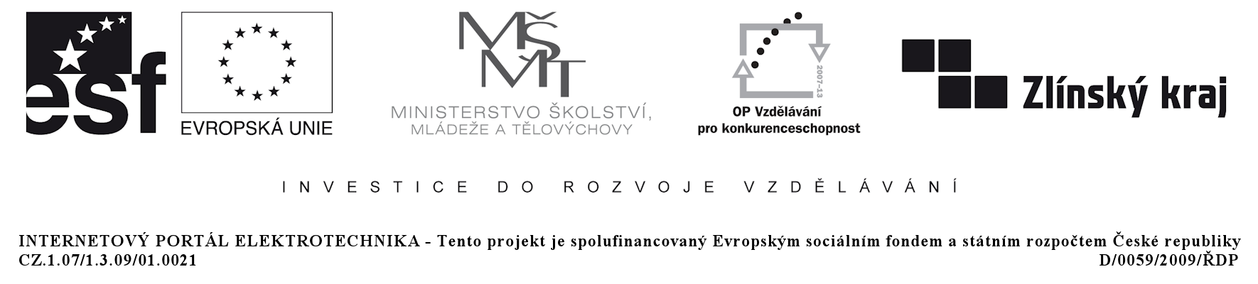

I. Otázky k videu
Těsně před promítání videa je vhodné položit žákům otázky, na které při sledování mohou najít odpověď. V tomto případě například:
- Jakou činnost provádí odborný pracovník na videu?
- Která zařízení pracovník využívá?
- Co je výsledkem jeho činnosti?
- Jak je zajištěna stabilita drahého zařízení?
Poznámka: Soubor otázek je pouze demonstrační. Jeho význam se zvyšuje přímo úměrně s délkou videa.

II. Odpovědi na otázky k videu
V našem případě by odpovědí mohly znít:
- Oběma rukama drží snímací část prostorového 3D skeneru a pohybuje s ní nad předmětem. Výsledky snímání ukazuje na obrazovce notebooku i na projekčním plátně.
- Odpověď se vlastně opakuje: snímací část prostorového 3D skeneru notebook a projekční plátno.
- Také zde bylo odpověď naznačena: 3D obraz (viditelný na notebooku i na plátně).
- Nejtěžší otázka (ale nejméně důležitá) - vyžaduje pozornost při sledování. Zařízení je upeněné na masivním stojanu. (Když si uvědomíme cenu zařízení, význam této otázky roste).

III. Další otázky k tématu
V předcházející vyučovací hodině (nebo po promítání) mohou žáci dostat širší otázky k problematice jako:
  - Které druhy optoelektrických součástek znáte?
  - Popište stručně jejich princip?
  - Uveďte jejich základní vlastnosti.
  - Kde se využívají optoelektrické měníče?
Tyto otázky jsou vhodné na závěr příslušného celku.
Video může být promítnuto také v úvodu celku jako seznamovací a motivační film.

